Síndrome Coronario Agudo por Trombosis de Arteria Conal / Coronay Acute Syndrome due to Conal Artery Trombosis

Un paciente, varón de 46 años, con los únicos antecedentes de hipercolesterolemia y obesidad, es admitidito en el servicio de urgencias de nuestro hospital con el diagnóstico de síndrome coronario agudo con elevación del segmento ST en V1 y V2. Se realiza coronariografía invasiva emergente que únicamente pone de manifiesto una lesión en el origen de la arteria descendente anterior con una estenosis del 30%, y otra lesión, también del 30% en el origen de la arteria descendente posterior. Ante dicho resultado se decide completar estudio con angiografía coronaria no invasiva por tomografía computerizada para la mejor caracterización de dichas lesiones, y con resonancia magnética. Esta última evidencia un ventrículo derecho no dilatado con una función sistólica global conservada, sin embargo, destaca una alteración de la contractilidad segmentaría a nivel del tracto de salida que coincide con una zona de retención patológica de gadolinio indicativa de necrosis a dicho nivel (Fig. 1). La angiografía no invasiva confirma las lesiones objetivadas en el cateterismo y además muestra una rama conal (Fig. 2-A) con distribución en el área infartada; que se encuentra trombosada en su origen (Fig. 2) y que pasó desapercibida en el cateterismo (Fig.2-B). Cuando el mismo se analizó de forma retrospectiva, se visualizó el muñón correspondiente al origen de dicha rama conal ocluida.

Fig. 1
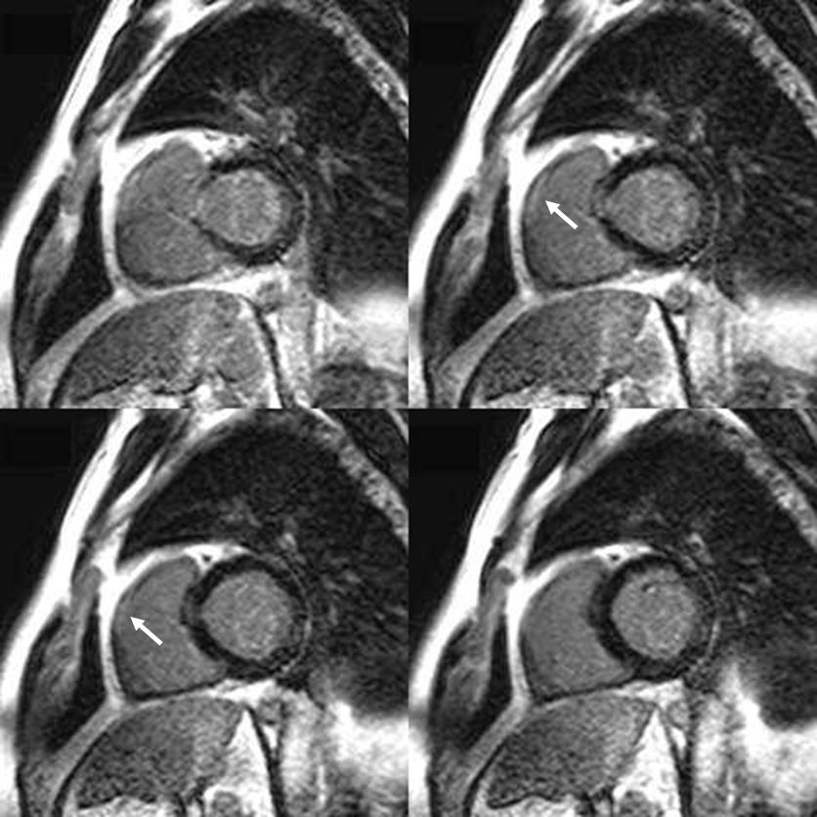

Fig. 2

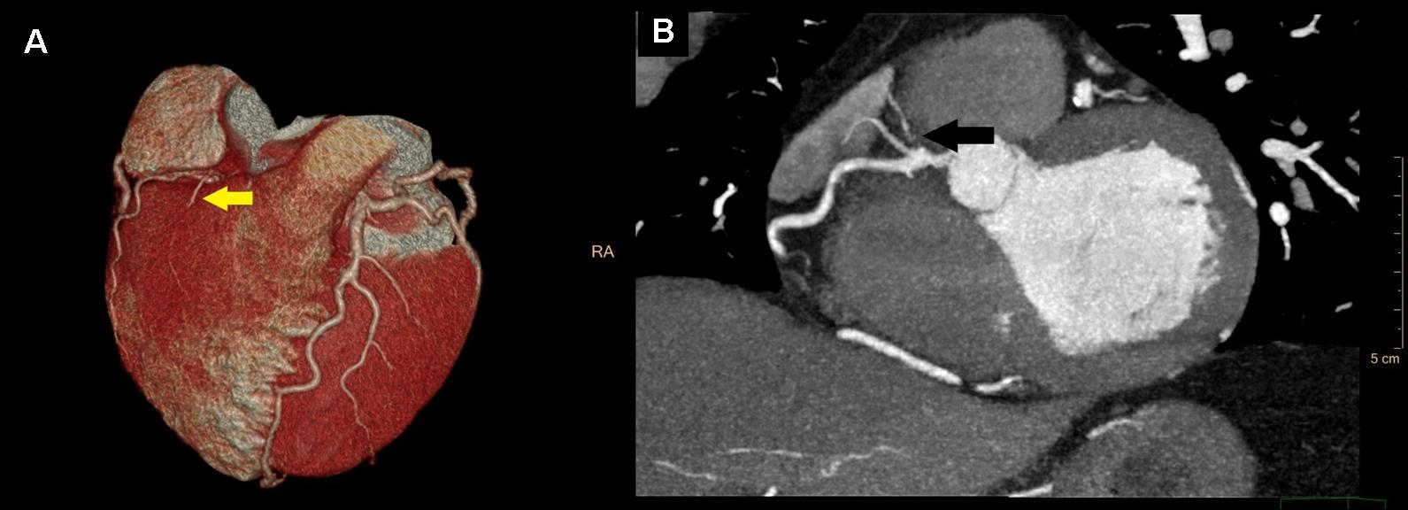

Fig. 3
